实验一 代码框架熟悉
1 实验目的：熟悉图像处理工具，新图像的生成、打开图像后数据的读取、图像的显示
2 实验内容
1）创建一个800*600的图像，全部为红色

图1 800*600全红图像
2）创建一个800*600的图像，以40*30的方框红蓝交替，如图2所示：
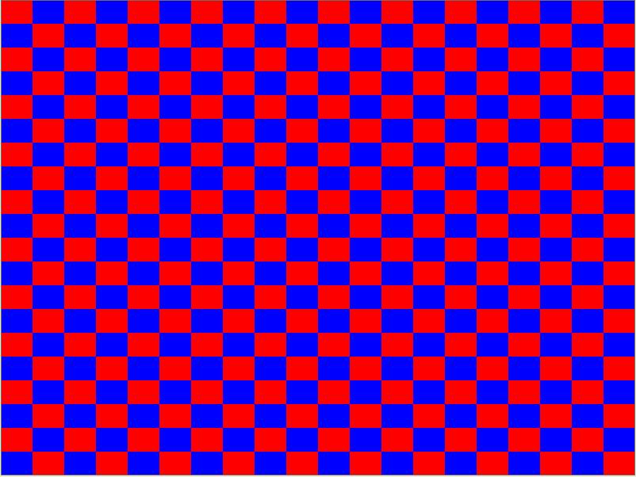
图2 800*600红蓝交替图像
要求：
图像大小：800*600
图像中方格大小：40*30
3）完成从彩色图像到灰度图像的转换
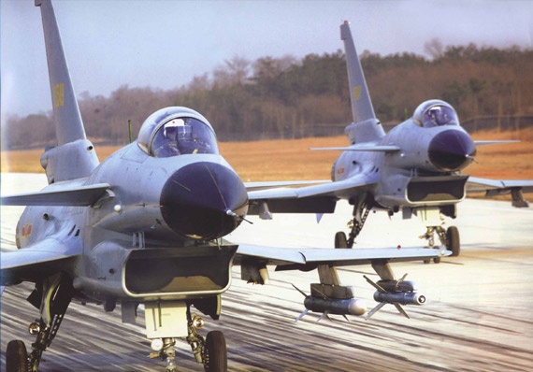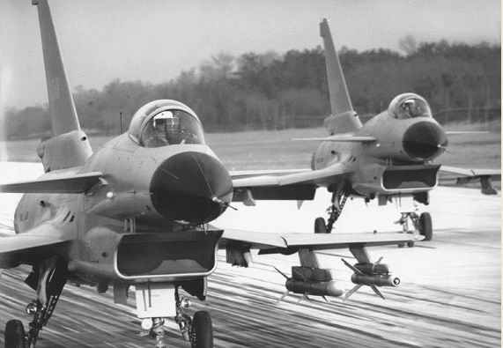
图3 从彩色图像到灰度图像的转换
4）完成从灰度图像到黑白图的转换
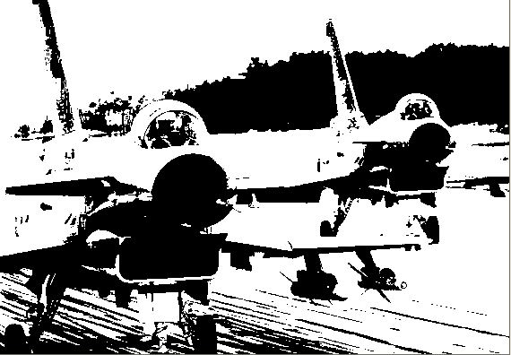
图4从灰度图像到黑白图像的转换（阈值取100）
5）在4的基础上，实现原来的灰度图像，大于阈值的，设为红色；小于阈值的，设为蓝色
6）打开一副图像，取出以原图像为中心，原图像大小的十分之一的子图像。原来图像：800*600-->80*60的图像。
a）以方框的形式显示
b）以源图像为中心，半径为原图像十分之一的图像(原图像大小取宽度和高度中的最小值)。显示一个圆，圆的外面用绿色的背景

